**PROGRAMMAS UZSTĀDĪŠANA / LIETOTĀJA ROKASGRĀMATA**

**Tic Tac Toe (Desas spēle)**

**Uzstādīšanas instrukcija:**

1. Pēc dubultklikšķa izpildīšanas uz datnes 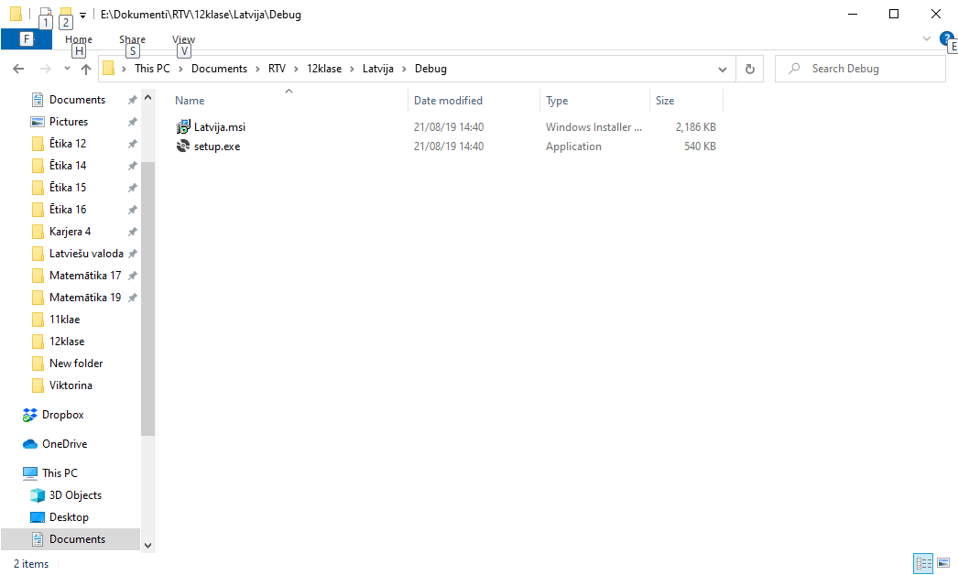tiek sāknēts programmas “Tic Tac Toe” uzstādīšanas vednis (skat. 1. att.)

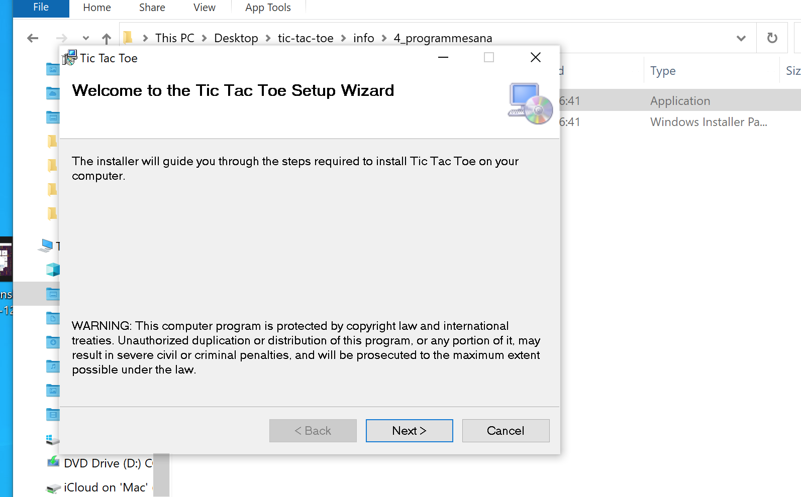

*1. attēls Programmas "Tic Tac Toe" uzstādīšanas vedņa sākuma skats*

2. Klikšķiniet uz pogas "Cancel" (skat. 1. att.), ja pārdomājāt un nevēlaties uzstādīt programmu "Tic Tac Toe".

3. Klikšķiniet uz pogas "Next" (skat. 1. att.), ja vēlaties turpināt programmas uzstādīšana. Atvērsies jauns uzstādīšanas vedņa logs (skat. 2. att.).

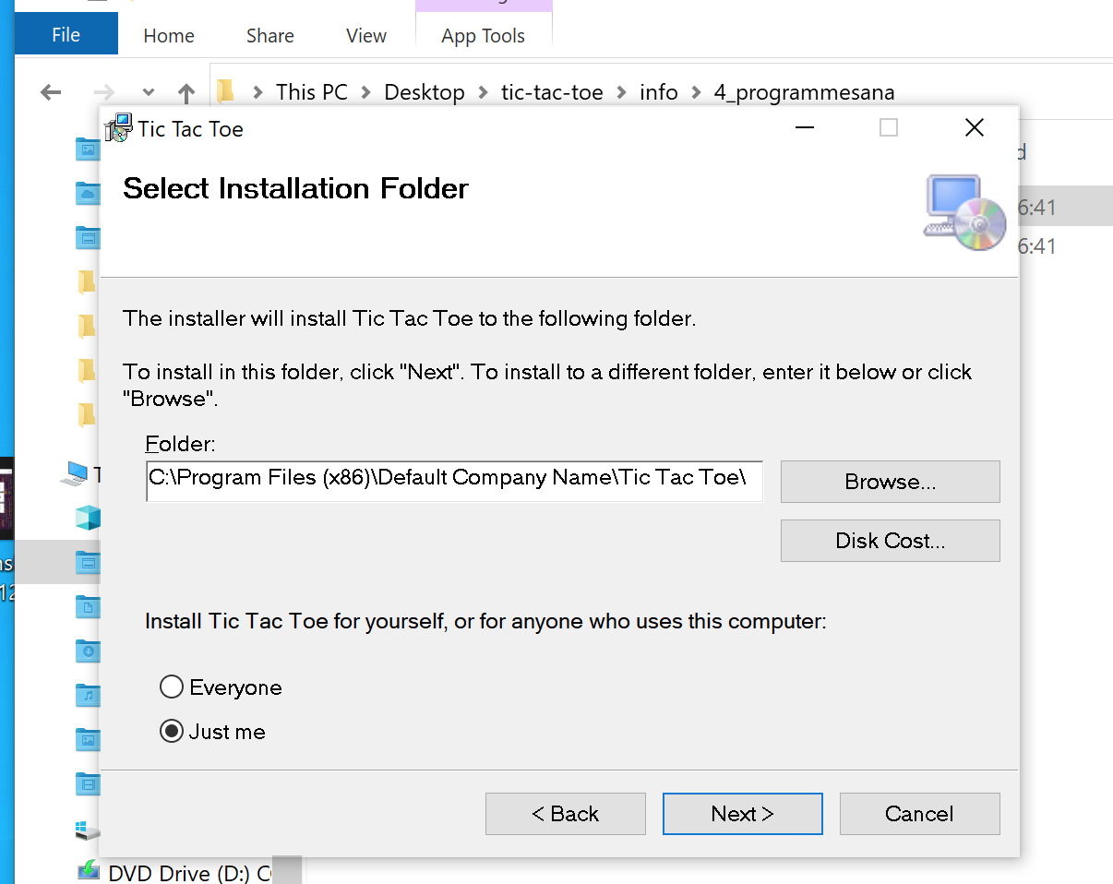

*2. attēls Programmas "Tic Tac Toe" uzstādīšanas vedņa otrais skats*

4. Klikšķiniet uz pogas "Browse" (skat. 2. att.) , ja vēlaties mainīt programmas atrašanās vietu datorā.

5. Ieklikšķiniet izvēlni "Just me" (skat. 2. att.), ja nevēlaties, ka programma tiek uzstādīta visiem datora lietotājiem (Everyone).

6. Klikšķiniet uz pogas "Cancel" (skat. 2. att.), ja pārdomājāt un nevēlaties uzstādīt programmu "Tic Tac Toe".

7. Klikšķiniet uz pogas "Next" (skat. 2. att.), ja vēlaties turpināt programmas uzstādīšana. Atvērsies jauns uzstādīšanas vedņa logs (skat. 3. att.).

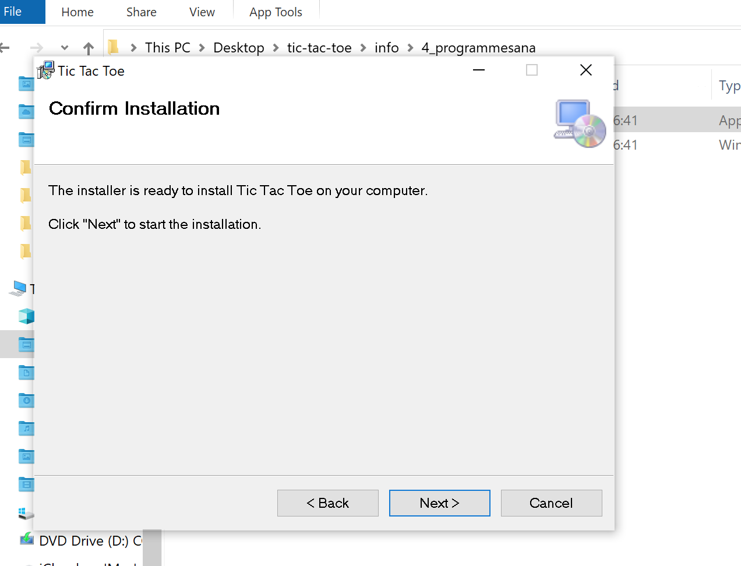

*3. attēls Programmas "Tic Tac Toe" uzstādīšanas vedņa trešais skats*

8. Klikšķiniet uz pogas "Back" (skat. 3. att.), ja pārdomājāt un vēlaties mainīt programmas "Tic Tac Toe" uzstādījumus.

9. Klikšķiniet uz pogas "Cancel" (skat. 3. att.), ja pārdomājāt un nevēlaties uzstādīt programmu "Tic Tac Toe".

10. Klikšķiniet uz pogas "Next" (skat. 3. att.), ja vēlaties turpināt programmas uzstādīšana. Atvērsies jauns uzstādīšanas vedņa logs kurā īsu brīdi būs redzama programmas uzstādīšanas laika josla.

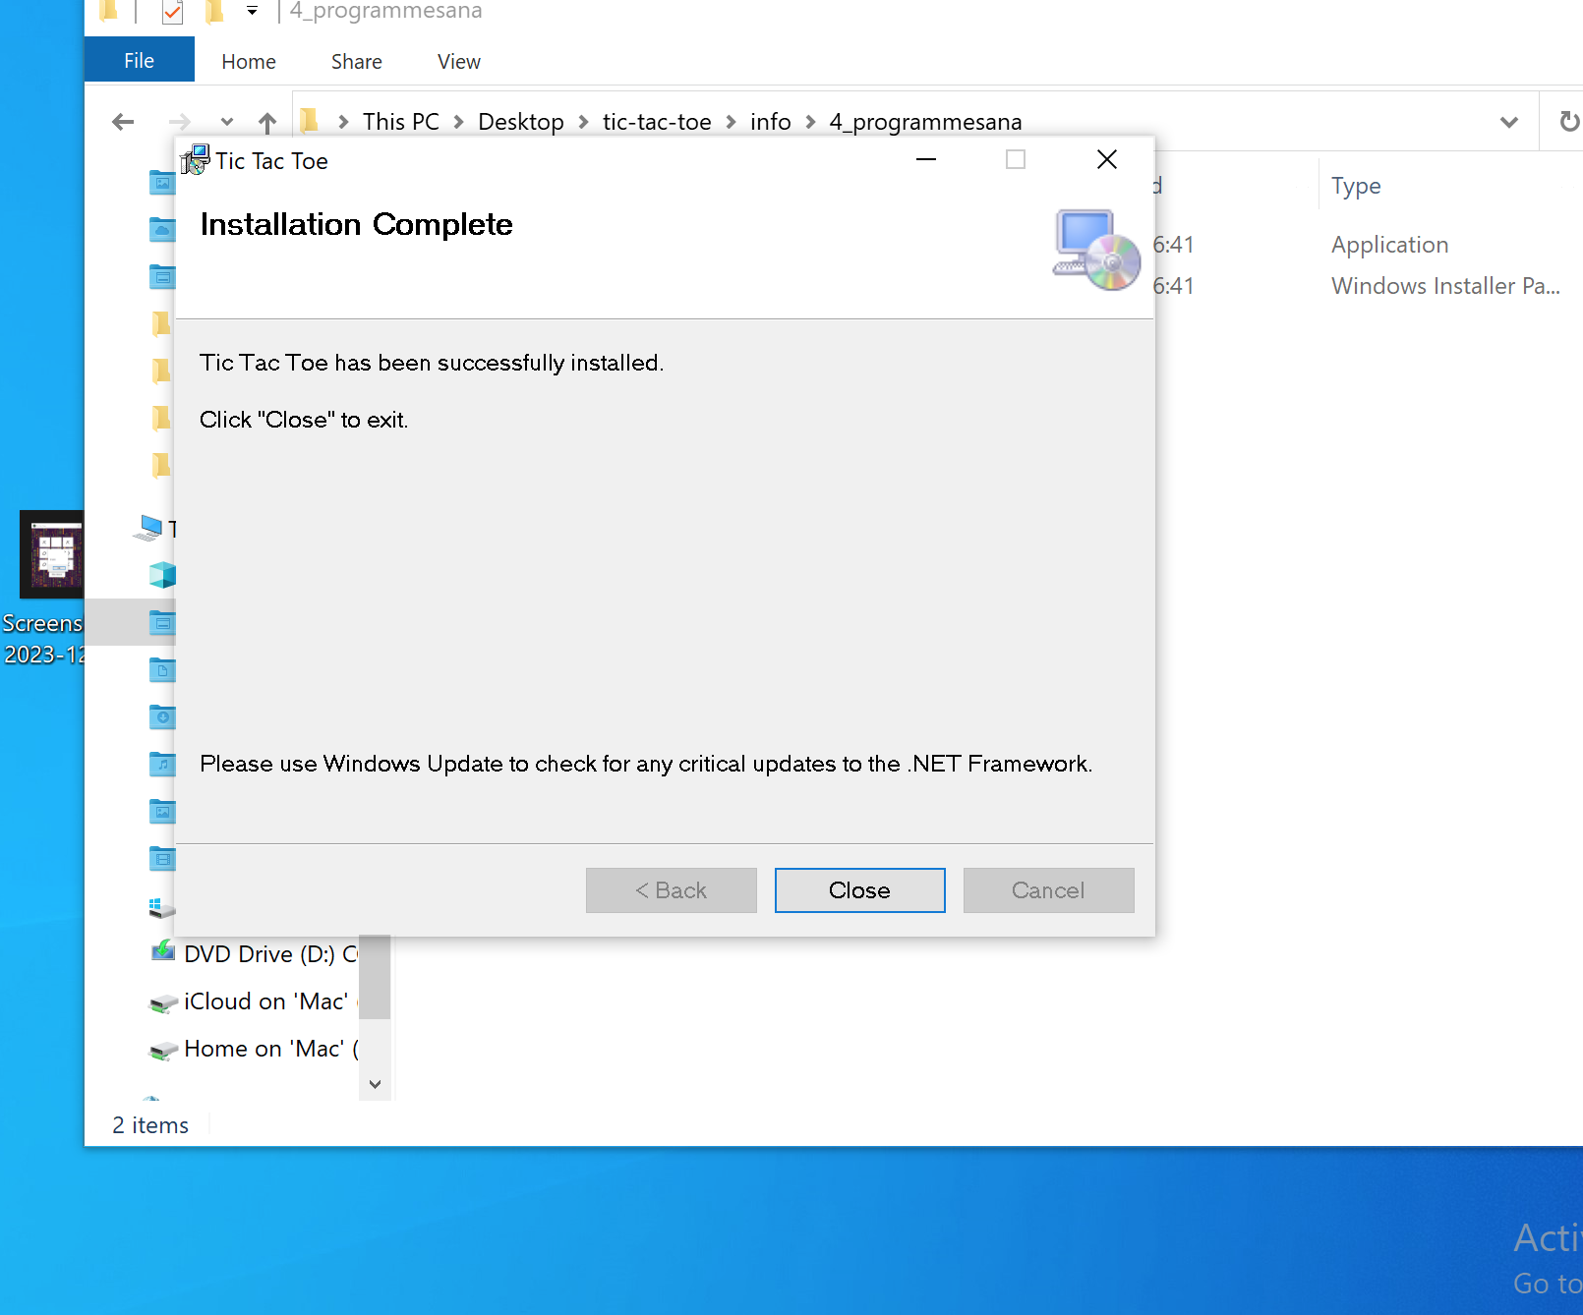

*4. attēls Programmas "Tic Tac Toe" uzstādīšanas vedņa beigu skats*

11. Kad programma būs uzstādīta, atvērsies uzstādīšanas vedņa pēdējais skats (skat. 4. att.)

12. Klikšķiniet uz pogas "Close" (skat. 4. att.), lai aizvērtu programmas "Tic Tac Toe" uzstādīšanas vedni.

Pēc programmas uzstādīšanas uz darbvirsmas parādīsies programmas īsinājumikona:



**Lietotāja rokasgrāmata:**

Lietošanas instrukcija:

1. 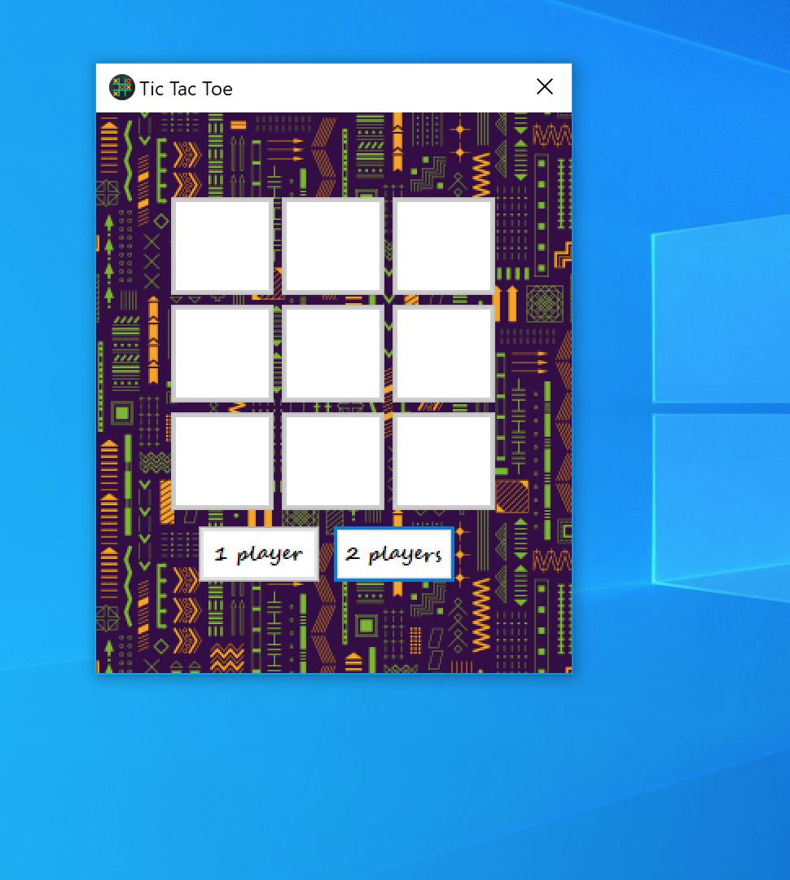Izpildiet dubultklikšķi uz īsinājuma ikonas "Tic_Tac_Toe", lai atvērtu programmu "Tic Tac Toe". Pēc programmas sāknēšanas redzams Tic Tac Toe (dēsas spēles) laukums, un ieslēdzas mūzika.
2. Nospiežot pogu "1 player", pazūd pogas "1 player" un "2 players", un laukums kļūst aktīvs, lai veiktu gājienus.

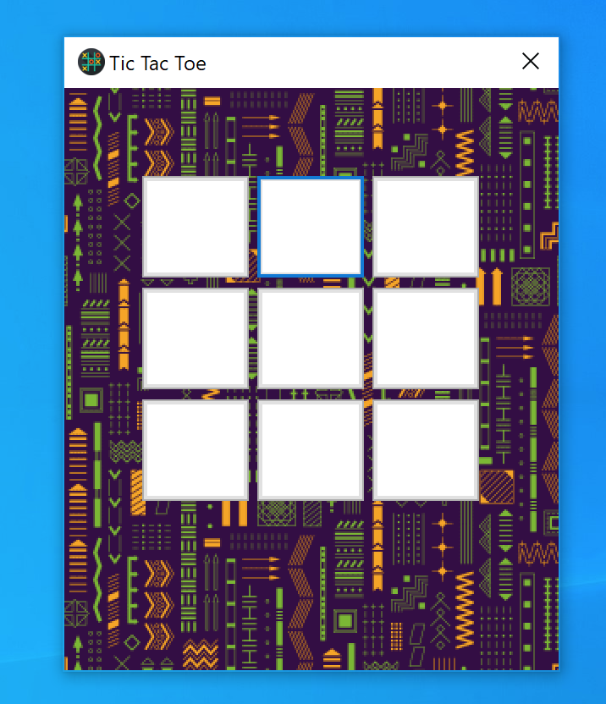

1. Nospiežot uz jebkuras brīvas pogas uz laukuma, tiks ievietots "X", un pēc tam automātiski tiks ievietots "0" gadījuma vietā. Šis process turpināsies, kamēr viens no spēlētājiem (šajā gadījumā, cilvēks un dators) nesakrās uzvarējošu kombināciju (trīs vienādiem simboliem vai rindā, vai kolonnā, vai pa diagonāli), vai līdz beigsies brīvas vietas uz laukuma. Kad tas notiks, parādīsies logs ar informāciju par to, kurš spēlētājs ar kuru simbolu uzvarēja, vai bija neizšķirts, ar pogu "Ok".

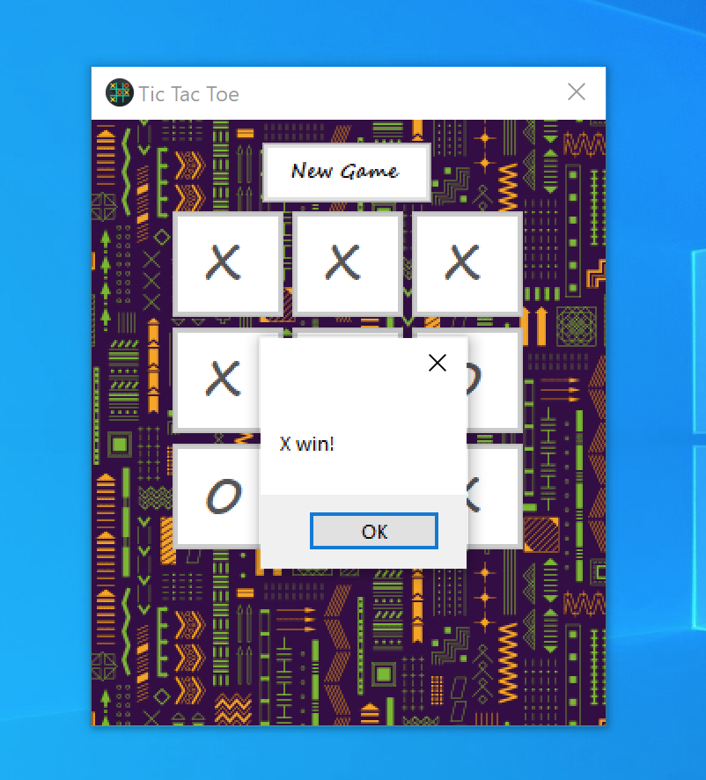

1. Nospiežot pogu “Ok” mēs redzam tādu pašu aizpildīto laukumu, kā arī redzam pogu "New Game".

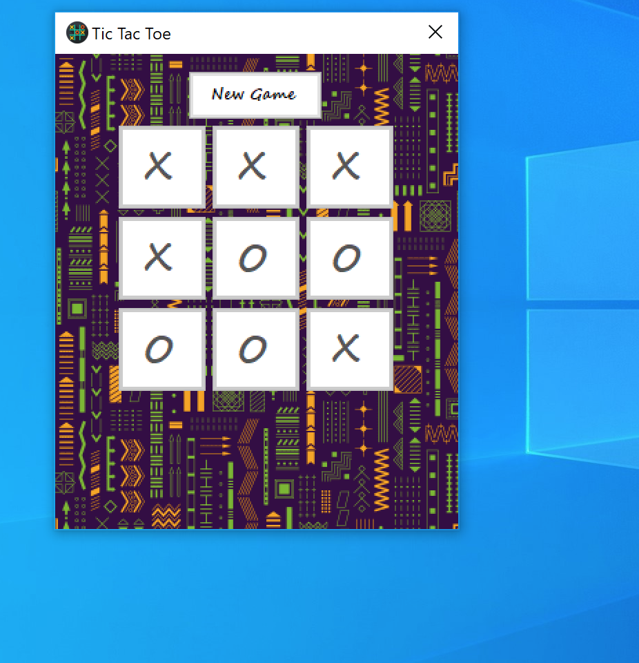

1. Nospiežot pogu “New Game”, laukums kļūst tukšs, un gājienu iespēja nav. Atkal redzam divas pogas - "1 player" un "2 players".

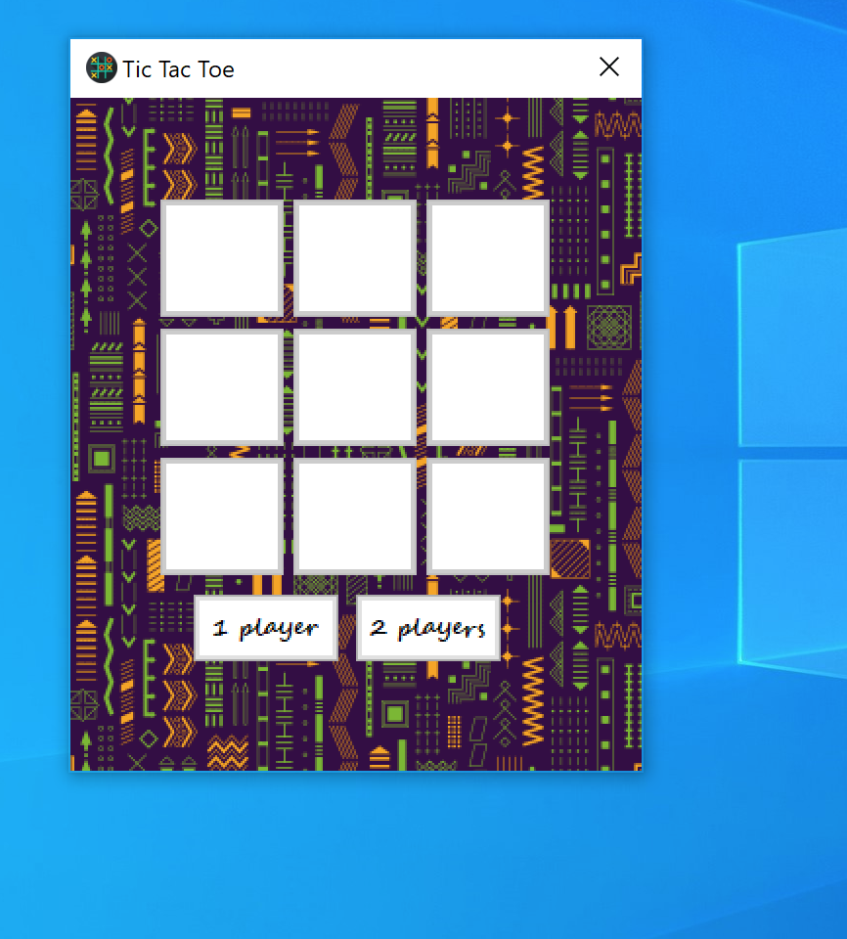

1. Nospiežot pogu "2 players", pazūd pogas "1 player" un "2 players", un laukums kļūst aktīvs, lai veiktu gājienus.

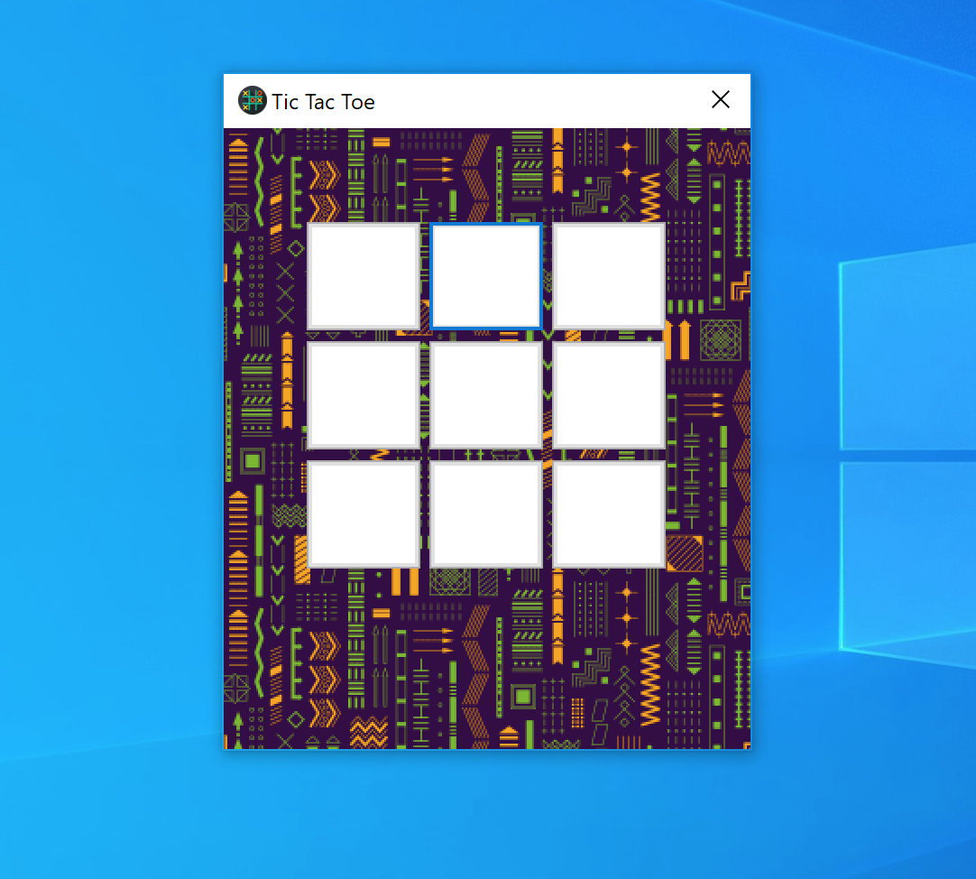

1. Pirmo reizi nospiežot jebkuru brīvu pogu uz laukuma, tiks ievietots "X". Nākamreiz nospiežot, tiks ievietots "O", un tas turpināsies līdz brīdim, kad izveidosies uzvarējoša kombinācija (trīs vienādi simboli rindā, kolonnā vai pa diagonāli) vai beigsies brīvās vietas uz laukuma. Kad tas notiks, parādīsies logs ar informāciju par to, kurš spēlētājs ar kuru simbolu uzvarēja, vai bija neizšķirts, un ar pogu "Ok".

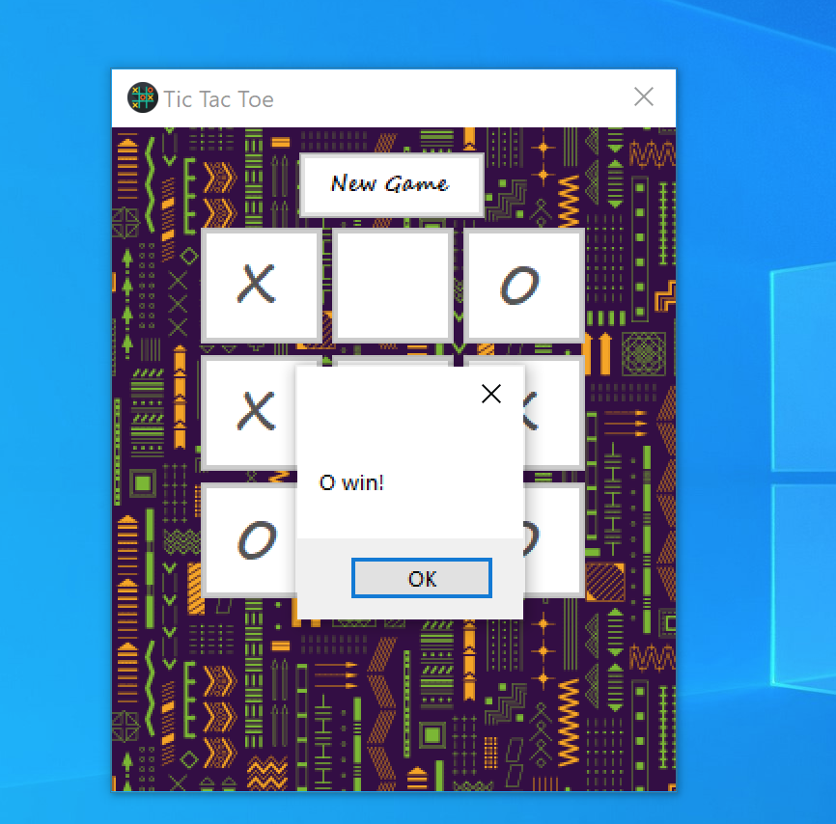

1. Nospiežot pogu “Ok” mēs redzam tādu pašu aizpildīto laukumu, kā arī redzam pogu "New Game".
2. Nospiežot uz " Lietojumprogrammas aizvēršanas pogu", lietotne tiek aizvērta, un mūzika pārtraucas.